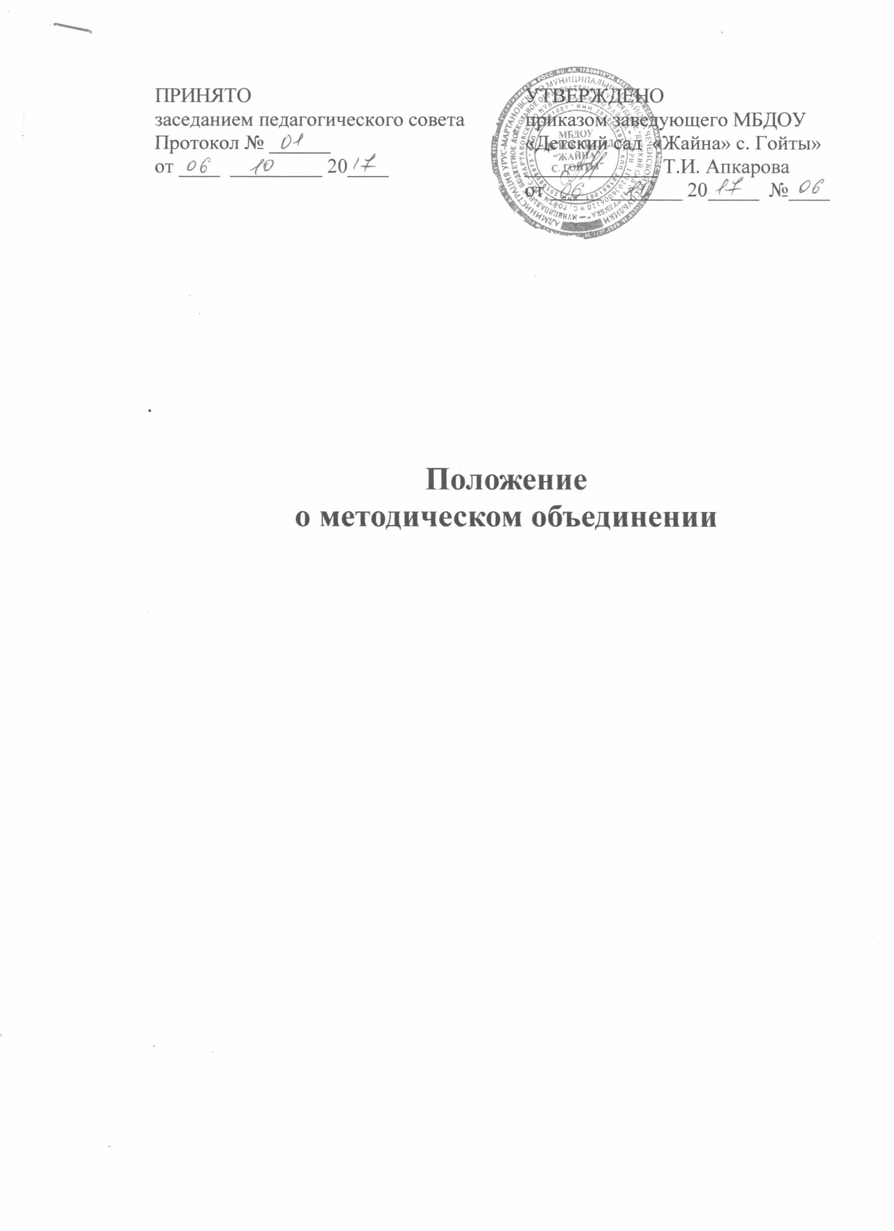

**1. Общие положения**

1.1. Настоящее положение о методическом объединении разработано для муниципального бюджетного дошкольного образовательного учреждения «Детский сад «Жайна» с. Гойты» Урус-Мартановского муниципального района в соответствии с 273-ФЗ «Об образовании в Российской Федерации» от 29.12.2012г.

1.2.При наличии в ДОУ трех и более педагогических работников создается методическое объединение педагогов, совершенствующих свое методическое и профессиональное мастерство, организующих взаимопомощь для обеспечения современных требований к обучению и воспитанию воспитанников.

**2. Задачи методобъединения педагогических работников ДОУ**

2.1.В работе методических объединений педагогических работников в различных видах образовательной деятельности предполагается решение следующих задач:

- анализ авторских программ и методик;

- организация открытых ООД по определенной теме с целью ознакомления с методическими разработками сложных разделов образовательных программ;

- анализ состояния экспериментальной работы в ДОУ;

- выработка единых требований в оценивании уровня освоения образовательных программ.

**3. Функции и организация деятельности методического объединения**

3.1.Функциями методобъединения являются:

- изучение нормативной документации и методической литературы по вопросам образования;

- отбор содержания и составление учебных разработок по образовательным программам с учетом их вариативности и разноуровневости;

- участие в обсуждении и утверждении индивидуальных планов методической работы;

- ознакомление с анализом состояния обучения воспитанников по итогам внутриучрежденческого контроля;

- взаимопосещение учебных занятий по определенной тематике с последующим сравнением анализа и самоанализа педагогическим работником достигнутых результатов;

- разработка отчетов о профессиональном самообразовании; о работе педагогов по повышению квалификации в институтах (университетах);

- организация и проведение конкурсов, смотров детского творчества;

- укрепление материальной базы и приведение в соответствие средств обучения, в том числе технических, современным требованиям к учебно-наглядным пособиям и требованиям безопасности их использования.

3.2.Работа методического объединения организуется на основе планирования, отражающего план работы данного ДОУ, рекомендации районного методкабинета

по методической теме, принятой к разработке педагогическим коллективом.

Методическое объединение педагогических работников часть своей работы

осуществляет на заседаниях, где анализируется или принимается к сведению информация о решении задач, изложенных в разделе II.

3.3.Методическое объединение педагогов может организовать семинарские занятия, цикл открытых учебных занятий по определенной тематике.

3.4.Одной из функциональных задач методического объединения педагогических работников является разработка системы дополнительных образовательных услуг, в соответствии с образовательными запросами населения.

3.5. Методическим объединением руководит один старший воспитатель. План работы методобъединения утверждается заведующим ДОУ.

3.6. За учебный год проводятся не менее четырех заседаний методического объединения педагогов; практический семинар с организацией тематических открытых учебных занятий. Заседания методического объединения педагогических работников оформляются в виде протоколов.

**4. Права методического объединения**

4.1.Методическое объединение педагогических работников имеет право:

- рекомендовать администрации ДОУ распределение учебной нагрузки при тарификации;

- устанавливать оплату педагогическим работникам за методическую работу при разработке трудных тем образовательных программ;

- решать вопрос о возможности организации платных образовательных услуг в соответствии с образовательными запросами населения;

- предлагать для обсуждения новые наглядно-методические пособия для обучения воспитанников.

**5. Обязанности членов методобъединения**

5.1.Участник методического объединения обязан:

- участвовать в заседаниях методобъединения, практических семинарах и т.д.;

- активно участвовать в разработке открытых мероприятий (учебных занятий, конкурсов, смотров), стремиться к повышению уровня профессионального мастерства;

- знать современные направления развития методики воспитания, ознакомиться с Федеральным законом РФ "Об образовании в Российской Федерации", N 273-ФЗ от 29.12.2012 г., другими нормативными документами, регулирующими деятельность

ДОУ, требованиями к квалификационным категориям;

- владеть основами самоанализа педагогической деятельности.

**6. Ответственность**

6.1. Методическое объединение воспитателей несет ответственность:

-за выполнение, выполнение не в полном объеме или невыполнение закрепленных за ним задач и функций;

- соответствие принимаемых решений законодательству РФ, нормативно – правовым актам;

- за объективный анализ деятельности;

- за своевременную реализацию главных направлений;

- за качественную разработку и проведение мероприятий по плану.

Настоящее Положение вступает в силу со дня его утверждения. Срок действия Положения – до принятия нового.